Universidad Mariano Gálvez de Guatemala

ClinicaCore
Sistema de gestión de atención médica (EMR)
Desarrollo Web · Examen Final — Proyecto (10 pts)
Fecha | 7 de noviembre de 2026
Código fuente | https://github.com/llimaix/Healthcare

Contenido
- Diagrama entidad–relación y alcance del modelo de datos
- Acceso al sistema y usuarios de demostración
- Formularios de diagnósticos
- Formularios de resultados tratantes
- Enlace para descargar el código del proyecto
Stack: .NET 10 (ASP.NET Core, EF Core) · React + TypeScript · MySQL 8 con réplica · nginx · Docker Swarm.

1. Diagrama entidad–relación
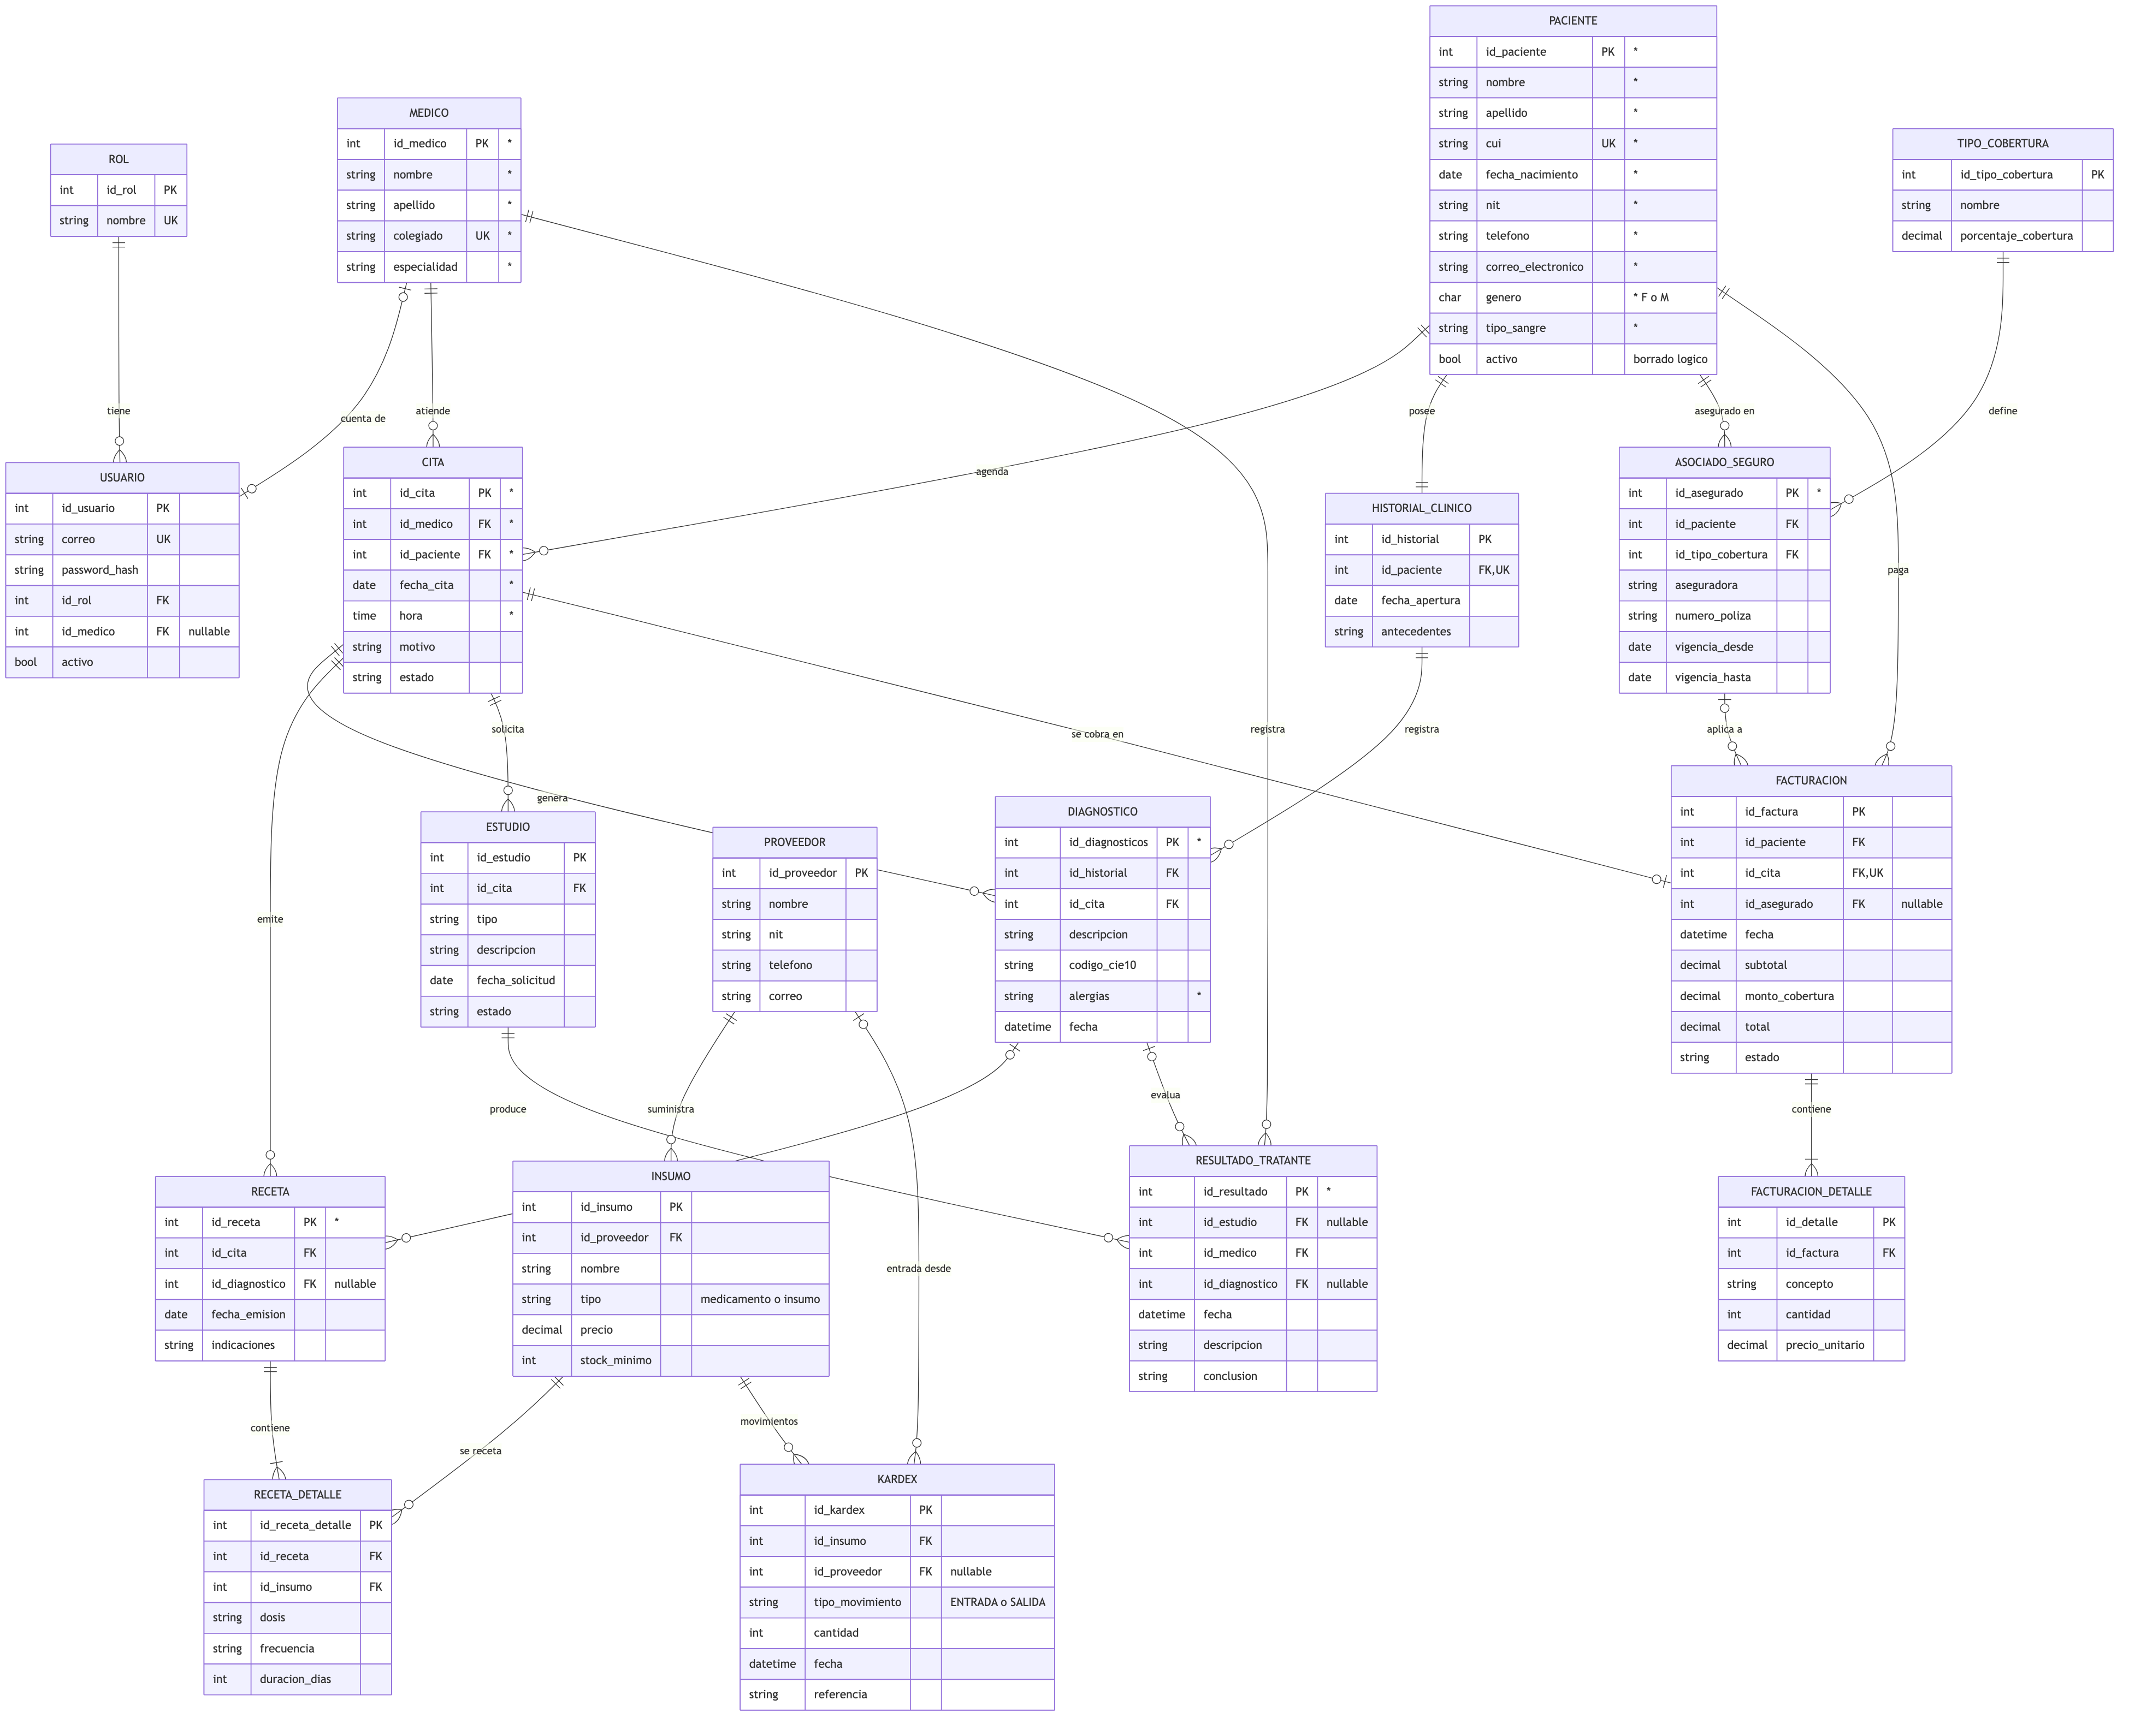
18 tablas implementadas en MySQL 8 mediante migraciones de EF Core. PK = llave primaria, FK = llave foránea, UK = valor único. Los atributos marcados con * provienen del enunciado. La imagen en alta resolución está en el repositorio: docs/er/diagrama-er.png.

1.1 Alcance del modelo de datos
El modelo sigue la especificación ampliada del curso para este proyecto, que enumera trece entidades: pacientes, médicos, citas, historial clínico, recetas, estudios, facturación, diagnósticos, proveedores, kardex, tipos de cobertura, resultados tratantes y asociación con seguro. Sobre esa base se agregaron las tablas de soporte usuario y rol (autenticación con JWT), insumo, receta_detalle y facturacion_detalle, para un total de 18 tablas.
Con ese modelo se cubre el caso de estudio de registros médicos electrónicos. Las tablas que sugiere el caso se corresponden así con las implementadas:
Tabla del caso de estudio | Implementación
Pacientes | paciente: nombre, apellido, fecha de nacimiento, teléfono, correo, CUI, NIT, género y tipo de sangre.
Diagnósticos | diagnostico: condición médica (descripción y código CIE-10), alergias y fecha. Se relaciona con el paciente por su historial clínico y con la cita en que se emitió.
Medicamentos | insumo (catálogo de medicamentos), receta y receta_detalle: medicamento, dosis, frecuencia, duración e indicaciones, por cita del paciente.
Resultados de laboratorio | estudio (prueba solicitada, fecha y estado) y resultado_tratante (resultado, conclusión y fecha, registrados por el médico).
Planes de tratamiento | resultado_tratante: la conclusión del médico tratante recoge el tratamiento recomendado, ligado al diagnóstico y con fecha.

Proceso elegido para el CRUD
El CRUD se centra en el registro de diagnósticos y de resultados tratantes, porque es el núcleo de la atención clínica: qué condición tiene el paciente y qué concluye y recomienda el médico a partir de ella. El sistema también permite registrar y editar pacientes, citas, médicos y usuarios, con permisos según el rol de cada usuario.

2. Acceso al sistema

2.1 Inicio de sesión
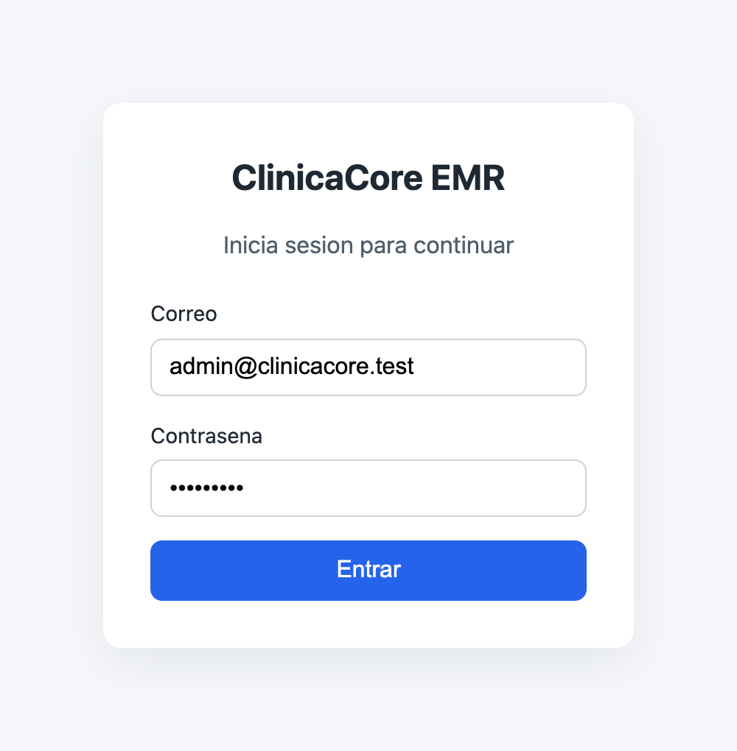
Pantalla /login. La autenticación usa JWT; según el rol del usuario, la aplicación muestra u oculta pantallas y acciones, y el backend rechaza con 403 cualquier operación no permitida.

2.2 Usuarios de demostración
Correo | Contraseña | Rol | Permisos
admin@clinicacore.test | Admin123! | Admin | Acceso total: registra, edita y elimina en todas las pantallas; gestiona médicos y usuarios.
medico@clinicacore.test | Demo123! | Medico | Registra y edita pacientes, citas, historiales, diagnósticos y resultados tratantes. No elimina.
recepcion@clinicacore.test | Demo123! | Recepcion | Registra y edita pacientes y citas. Diagnósticos, resultados y médicos en consulta.
lectura@clinicacore.test | Demo123! | Lectura | Solo consulta.
Los crea el script opcional infra/scripts/08-cargar-demo.sh junto con los datos de demostración.

3. Formularios de diagnósticos

3.1 Listado de diagnósticos
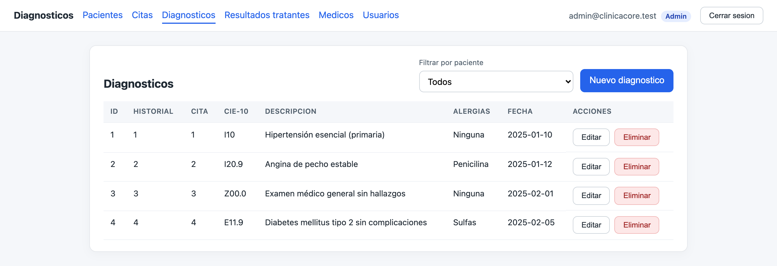
Pantalla /diagnosticos con sesión de Administrador: filtro por paciente y acciones de crear, editar y eliminar.

3.2 Formulario de registro de diagnóstico
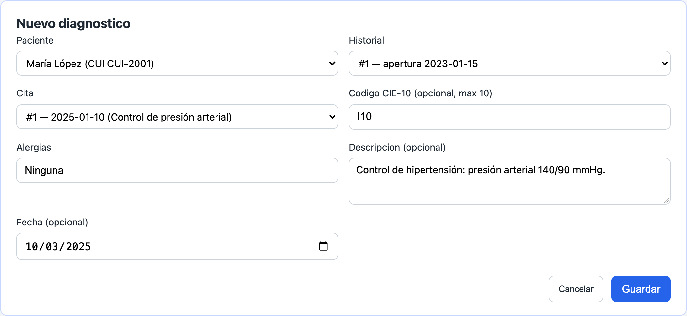
Al elegir el paciente se cargan su historial clínico y sus citas. El código CIE-10 admite hasta 10 caracteres y las alergias son obligatorias.

4. Formularios de resultados tratantes

4.1 Listado de resultados tratantes
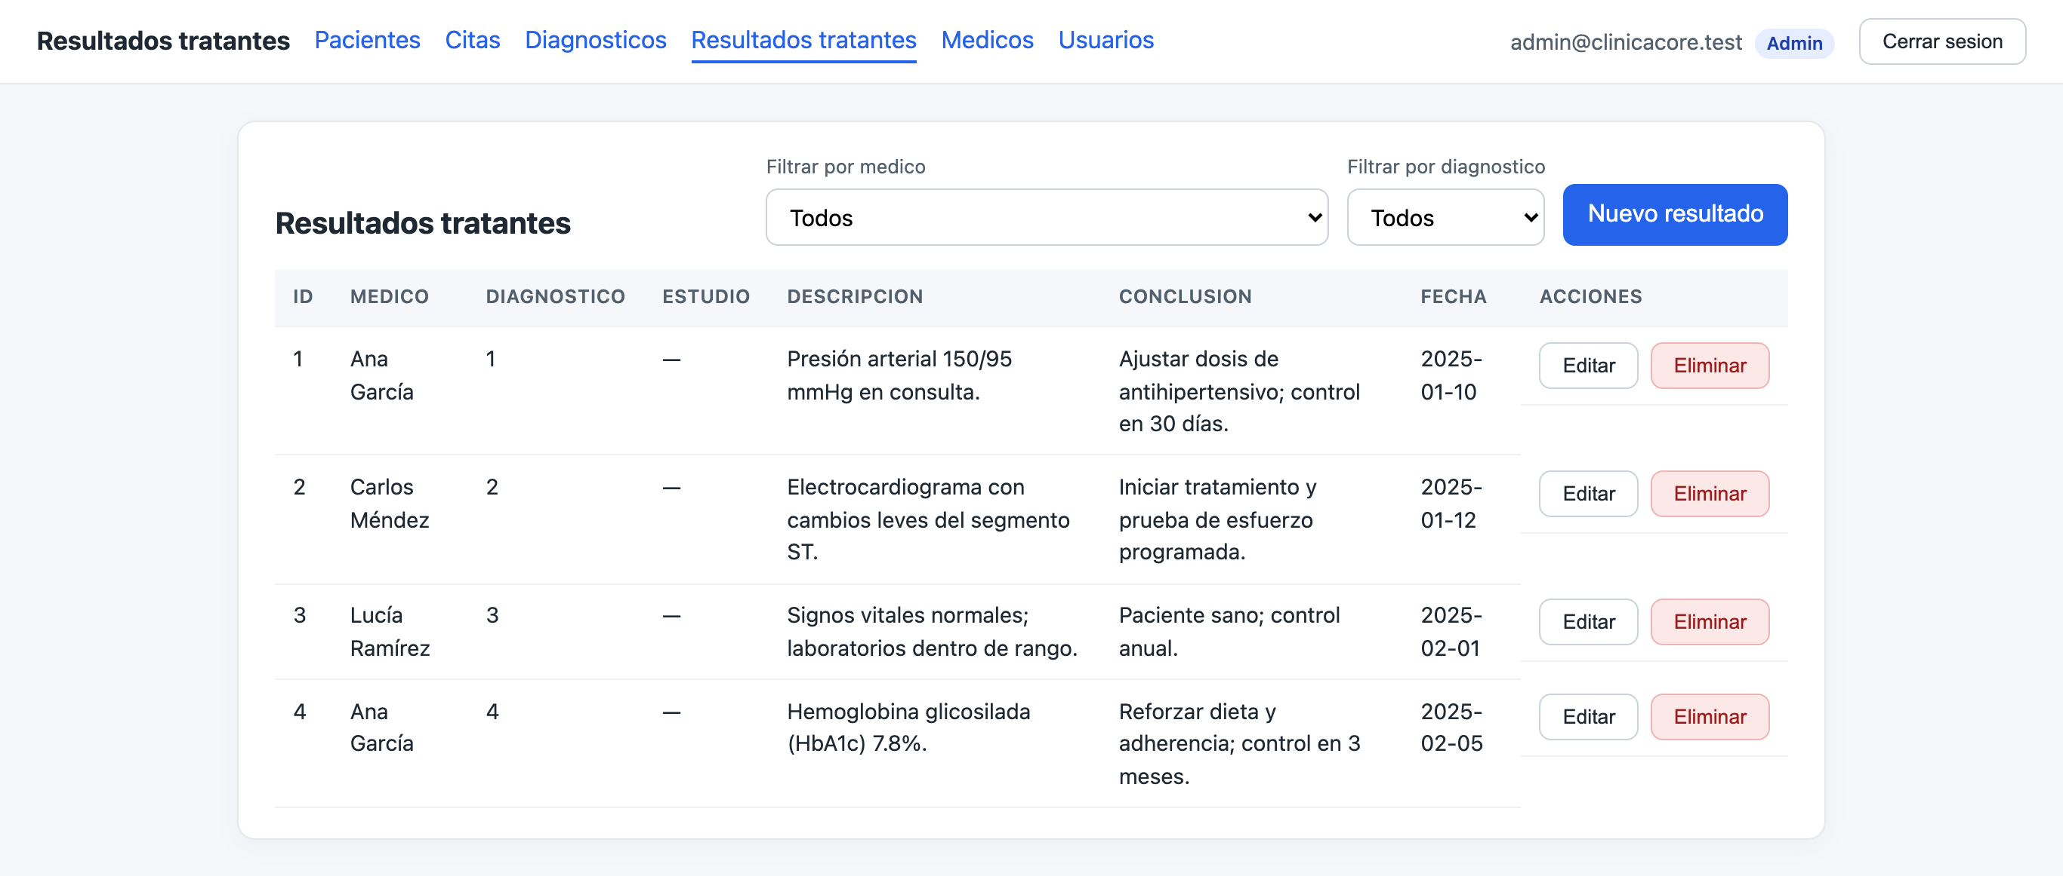
Pantalla /resultados-tratantes: filtros por médico y por diagnóstico, y acciones de crear, editar y eliminar.

4.2 Formulario de registro de resultado tratante
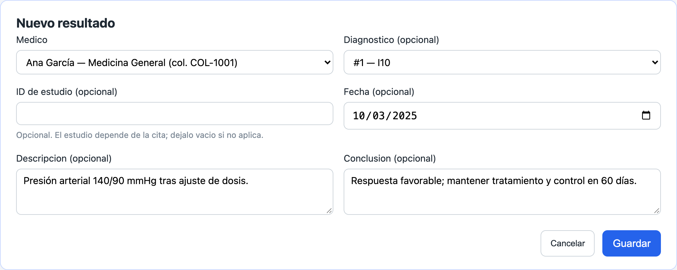
El médico tratante es obligatorio; el diagnóstico y el estudio relacionados son opcionales.

5. Enlace para descargar el código del proyecto
Repositorio público en GitHub:
https://github.com/llimaix/Healthcare
Descarga directa (ZIP) de la versión documentada en este documento:
https://github.com/llimaix/Healthcare/archive/9f3676f491e7015e49931e85dd660d5728de8088.zip
Las capturas de este documento se tomaron sobre el commit 9f3676f de la rama main (ver en GitHub). No se requiere cuenta ni permisos para descargarlo.

Cómo ejecutarlo
Requiere Docker con Swarm. Desde la raíz del repositorio:
bash infra/scripts/00-init-swarm.sh
bash infra/scripts/01-crear-secrets.sh
bash infra/scripts/02-build-imagenes.sh
bash infra/scripts/03-deploy.sh
bash infra/scripts/04-migrar.sh
bash infra/scripts/05-verificar-salud.sh
bash infra/scripts/08-cargar-demo.sh # opcional: datos y usuarios de demostración
La aplicación queda en http://localhost:8090; los usuarios de demostración están en la sección 2.2. El detalle completo está en el README.md del repositorio.

